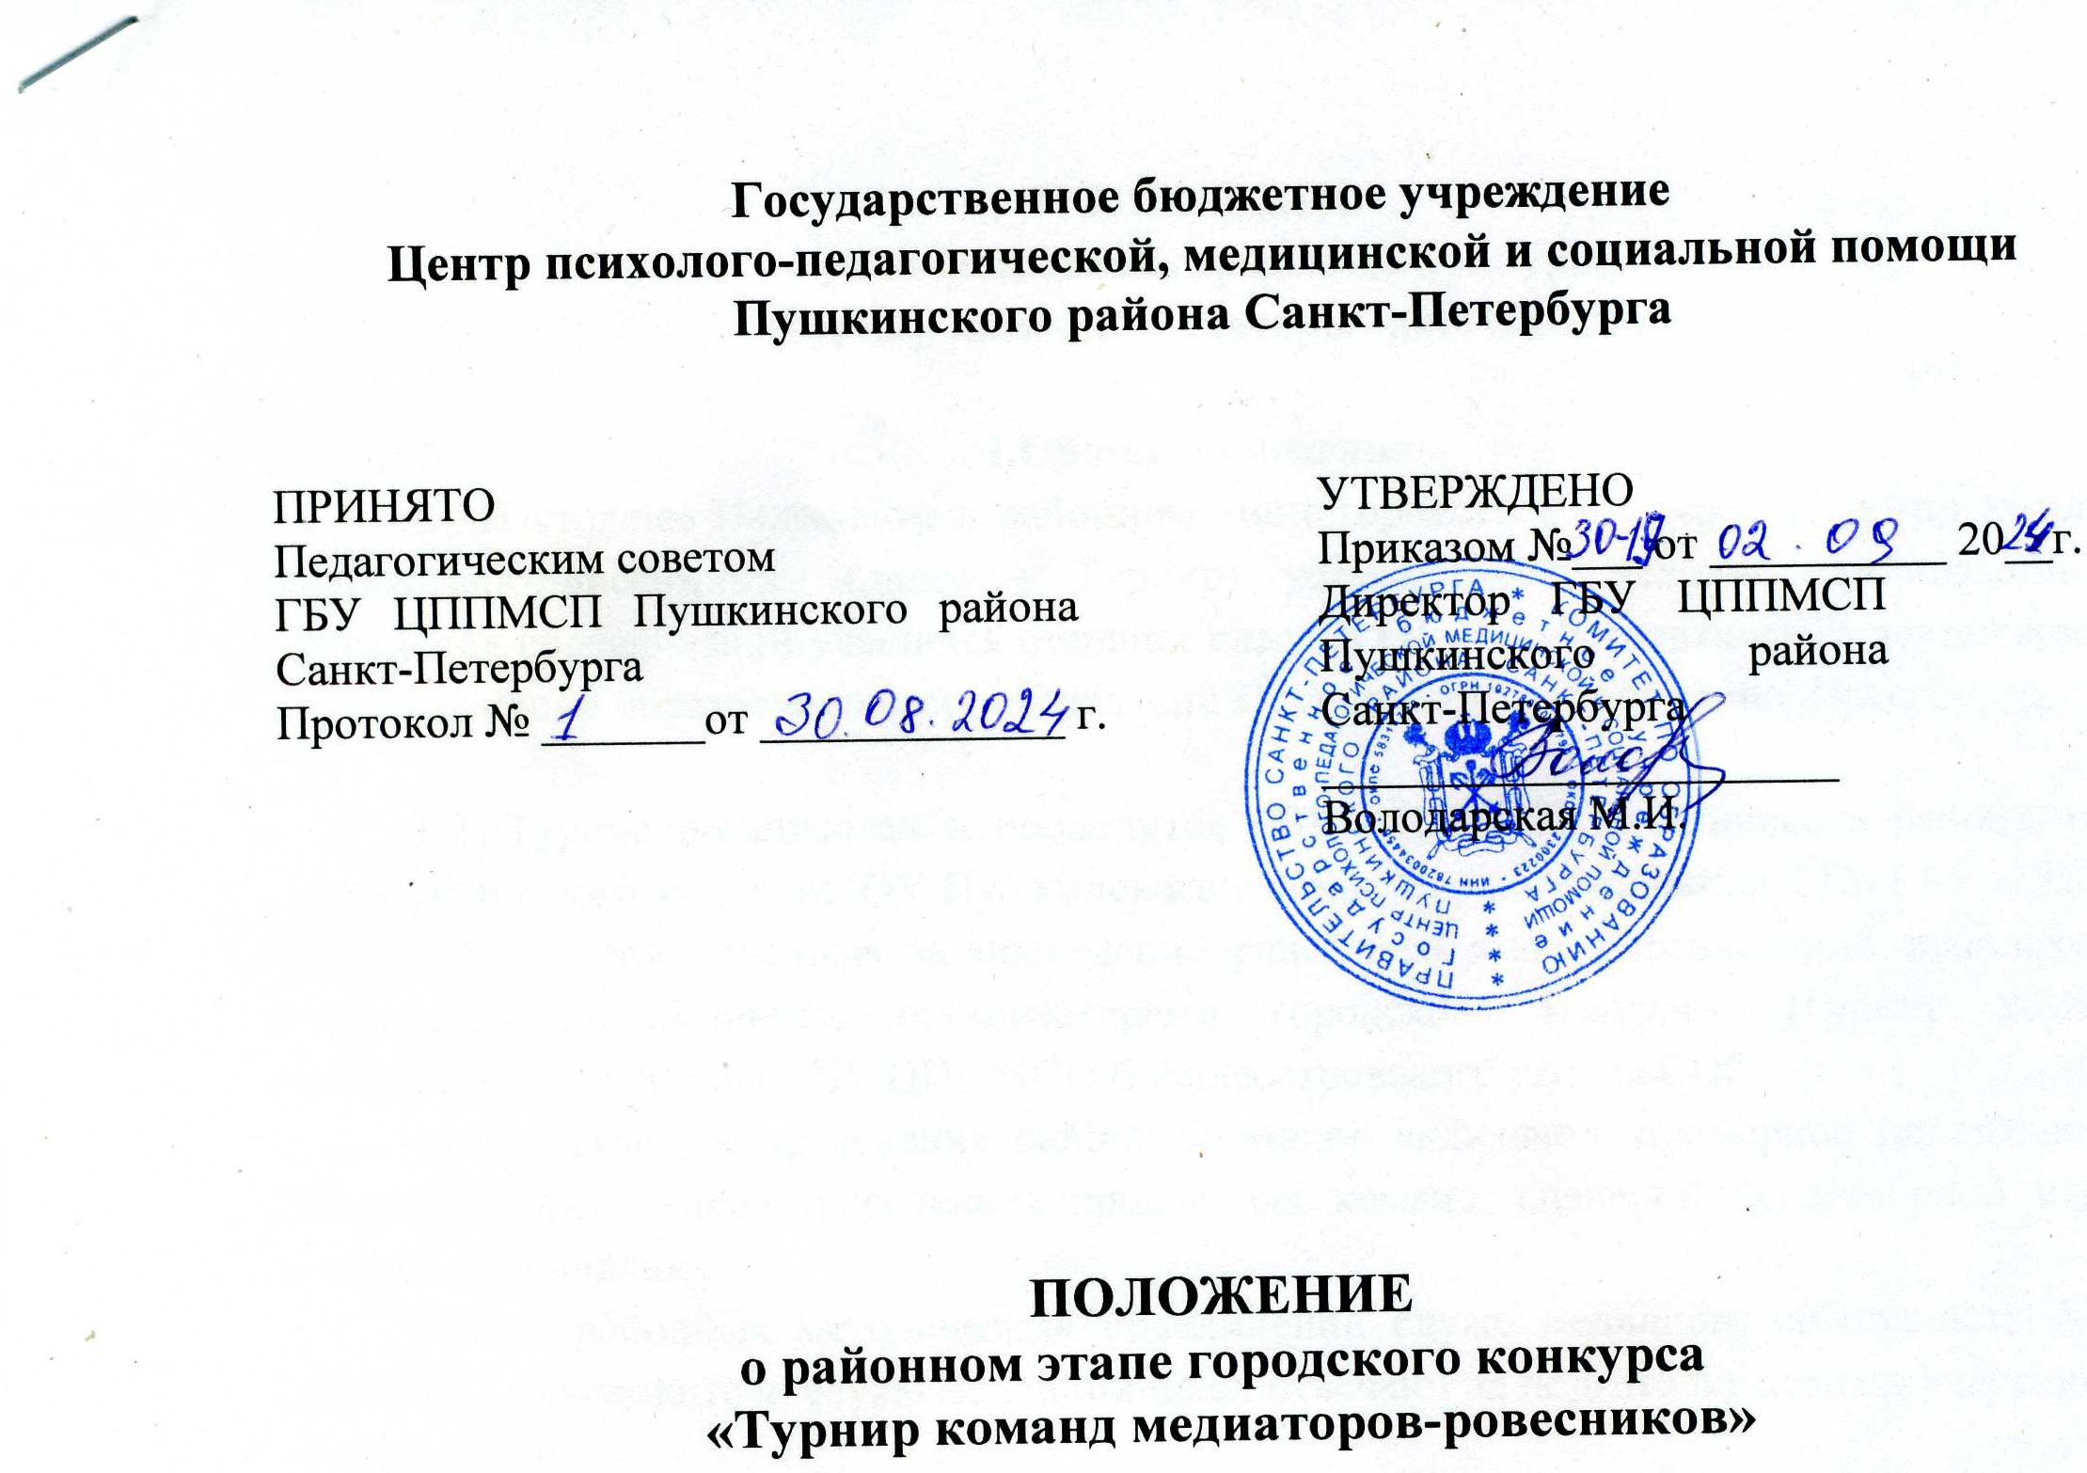

**ПОЛОЖЕНИЕ**

**о районном этапе городского конкурса**

**«Турнир команд медиаторов-ровесников»**

**1.Общие положения**

1.1.Настоящее Положение о районном этапе городского конкурса **«Турнир команд медиаторов-ровесников»** (далее - Турнир) устанавливает условия организации и проведения соревнований учащихся старших классов ОУ, задействованных в деятельности служб медиации образовательных организаций Пушкинского района Санкт-Петербурга.

1.2. Турнир организован и проводится ГБУ ЦППМСП Пушкинского района, при содействии служб медиации ОУ Пушкинского района, Службы медиации СПб ГБУ «ГЦСП «КОНТАКТ». Ответственные за проведение районного этапа соревнований используют материалы, разработанные организаторами городского конкурса «Турнир команд медиаторов-ровесников» ГБУ ЦППМСП Василеостровского района СПб.

Материалы для проведения районных этапов включают: примерное положение о районном соревновании, перечень вопросов для команд, сценарий переговорной игры, критерии оценивания.

Члены районных методических объединений служб медиации, специалисты ГБУ ЦППМСП, руководители служб медиации школ отвечают за подготовку команд участников соревнований.

Организаторы районных этапов определяют регламент проведения соревнования, состав жюри, формы награждения победителей и участников.

1.3. Цель Турнира - поддержка инициативы коллективов школ по развитию медиации, внедрение медиативного подхода в образовательные организации Санкт-Петербурга.

1.4. Задачи Турнира:

* Развитие у учащихся школ практических навыков управления конфликтами, навыков проведения переговоров на позициях сотрудничества;
* Внедрение медиативного подхода при разрешении конфликтов в образовательную среду, развитие медиации ровесников;
* Развитие системы взаимодействия служб медиации в образовательных организациях Санкт-Петербурга.

1.5. Турнир способствует:

* Развитию культуры коммуникации и урегулирования конфликтов в образовательных учреждениях Санкт-Петербурга;
* Привлечению внимания общественности к деятельности служб медиации в системе образования Санкт-Петербурга;
* Поддержке команд медиаторов-ровесников, специалистов служб медиации в образовательных учреждениях Санкт-Петербурга.

1.6. В Турнире принимают участие команды учащихся старших классов образовательных организаций Пушкинского района Санкт-Петербурга. Оптимальное количество членов команды – 6 человек.

**2. Организация Турнира**

1. **2.1. Организация**

**Организационный комитет:**

- Володарская Марина Ивановна, директор ГБУ ЦППМСП Пушкинского района Санкт-Петербурга;

- Алпатова Инга Вячеславовна, педагог-психолог ГБУ ЦППМСП Пушкинского района Санкт-Петербурга, руководитель РМО СШМ Пушкинского района Санкт-Петербурга.

**Члены жюри:**

1. Быкова Лада Викторовна, педагог-психолог, методист ГБУ ЦППМСП Василеостровского района Санкт-Петербурга;
2. Корочкина Ольга Владимировна, заведующий структурным подразделением профилактики отклоняющегося и противоправного поведения среди детей и подростков, социальный педагог, член СШМ ГБУ ЦППМСП Пушкинского района Санкт-Петербурга;
3. Кузикова Софья Андреевна, педагог-психолог, член СШМ ГБУ ЦППМСП Пушкинского района Санкт-Петербурга;
4. Ракевич Елена Петровна, педагог-психолог, член СШМ ГБУ ЦППМСП Пушкинского района Санкт-Петербурга.

Организационный комитет формирует **Жюри кураторов команд медиаторов-ровесников** из числа кураторов команд медиаторов-ровесников, участников Турнира и членов районного методического объединения руководителей СШМ ОУ Пушкинского района Санкт-Петербурга.

**Дата, время, место проведения**

14 марта 2025 года, 15.00, Библиотека семейного чтения Филиал №3 (Пушкин, ул. Вячеслава Шишкова, 32/15).

**Программа «Турнира школьных команд медиаторов»**

1. Приветствие участников турнира
2. Домашнее задание «Видеовизитка»
3. Тест. Вопросы по теории
4. Двусторонние переговоры
5. Многосторонние переговоры
6. Подведение итогов и награждение победителей

**3.Содержание программы Турнира и критерии оценки**

На городских и районных этапах Конкурса команды - участники соревнований демонстрируют теоретическую подготовленность и практические навыки по темам: «Эффективная коммуникация», «Основы конфликтологии», «Медиативный подход к решению школьных конфликтов», «Основы переговорного процесса и медиация».

**Содержание домашнего задания «Приветствие команды»:** информация о названии команды и представление творческого номера (видеовизитка). Задача – представить службу медиации, ее ценности и вклад в школьную жизнь. Время представления – до 3-х минут.

Критерии оценки представлены в Приложении 1.

**Содержание задания «Теория»** - командам предлагаются тест для письменного заполнения и вопросы для устного ответа. В случае, если команда, получившая вопрос, затрудняется с ответом, или дает не полный ответ, то другие команды могут внести дополнения и исправления (очередность определяется по поднятой руке), и получить дополнительные баллы.

Критерии оценки представлены в Приложении 2.

**Содержание задания «Переговоры»** - представитель каждой команды принимает участие в двусторонних и многосторонних переговорах (согласно сценарию деловой игры).

Всего проводится от 4 до 6 туров переговоров (в зависимости от количества участвующих команд). Цель команды - пройти туры переговоров и выполнить задание, указанное в сценарии. Продолжительность одного тура переговоров - 4 минуты.

Критерии оценки представлены в Приложении 3.

1. **Использование информации из интернета**

Правилами Турнира запрещается использование во время конкурсов любых способов получения информации из интернета (с помощью мобильного телефона, планшета, ноутбука и т. д.). С команды, нарушившей это правило, жюри снимает 1 балл за каждый случай.

1. **Награждение**

По итогам Турнира согласно рейтингу суммарных оценок конкурсных испытаний жюри определяют победителей Турнира.

Жюри кураторов команд медиаторов-ровесников может присуждать номинации командам медиаторов-ровесников и отдельным учащимся.

Победителям вручаются грамоты. Победившая команда рекомендуется для участия в городском конкурсе «Турнир команд медиаторов-ровесников».

**6. Заявка на участие в районном этапе конкурса «Турнир команд медиаторов-ровесников**»

|  |  |  |  |  |
| --- | --- | --- | --- | --- |
| Школа | Класс | Список участников команды | Название команды | Ответственное лицо (педагог) |
|  |  |  |  |  |

**Заявки отправлять по электронной почте:**  [mediator.sshm@mail.ru](mailto:mediator.sshm@mail.ru)

**Приложение №1**

**Районные соревнования 14 марта 2025**

**БЛАНК ЖЮРИ**

Член жюри _________________________

|  |  |  |  |  |  |  |  |  |
| --- | --- | --- | --- | --- | --- | --- | --- | --- |
| **№** | **Задания** | **Критерии оценки** | **Команды школ №№** | | | | | |
| **№** | **№** | **№** | **№** | **№** | **№** |
| 1 | Приветствие  команды | Раскрытие темы (до 3 баллов)  Оригинальность представления  (до 3 баллов)  Культура исполнения  (до 3 баллов) |  |  |  |  |  |  |
|  | **ИТОГО за приветствие команд МАКС. баллов** | |  |  |  |  |  |  |
| 2 | Теория  до баллов | Тест до балл |  |  |  |  |  |  |
| Вопросы до балл |  |  |  |  |  |  |
|  | ИТОГО  ТЕОРИЯ МАКС. баллов | |  |  |  |  |  |  |
|  | Баллы за дополнения по теории | |  |  |  |  |  |  |
|  | **ПЕРЕГОВОРЫ** | |  |  |  |  |  |  |
|  | **ИТОГО за двусторонние переговоры по оценочному листу №1**  **МАКС. баллов** | |  |  |  |  |  |  |
|  | **ИТОГО за многосторонние переговоры по оценочному листу №2**  **МАКС. баллов** | |  |  |  |  |  |  |
|  | **ИТОГО ЗА ВЕСЬ ТУРНИР**  **БАЛЛА + баллы за дополнения** | |  |  |  |  |  |  |

Член жюри _________________________ ______________________________________

**Приложение 2**

**Оценочный лист №1 (навыки ведения двусторонних переговоров)**

|  |  |  |  |  |  |  |  |
| --- | --- | --- | --- | --- | --- | --- | --- |
|  | **Команды №№**  **Критерии** | **Мах**  **балл** | **№** | **№** | **№** | **№** | **№** |
| 1 | Начало и окончание коммуникации | 2 |  |  |  |  |  |
| 2 | Обратная связь, переформулирование сказанного вами | 2 |  |  |  |  |  |
| 3 | Прояснение чувств, например, «Я вижу, ты расстроен» | 2 |  |  |  |  |  |
| 4 | Прояснение интересов, напр. «Чем тебе помочь?» «Зачем тебе это?» | 2 |  |  |  |  |  |
| 5 | Получение результата, стороны выработали реалистичный, взаимовыгодный «план действий» | 2 |  |  |  |  |  |
| 6 | Этапность переговоров (подведение промежуточных итогов переговоров, резюмирование ) | 2 |  |  |  |  |  |
| 7 | Ведение переговоров в стратегии сотрудничества, сторона показывает готовность искать взаимовыгодное решение | 1 |  |  |  |  |  |
|  | смена переговорной стратегии | 1 |  |  |  |  |  |
| смена переговорщика фиксируется ведущим перед новым раундом |  |  |  |  |  |  |
|  | Итого баллов |  |  |  |  |  |  |

**Приложение №3**

**Оценочный лист №2 (навыки ведения многосторонних переговоров)**

|  |  |  |  |  |  |  |  |
| --- | --- | --- | --- | --- | --- | --- | --- |
|  | **Команда №**  **Критерии** | **Баллы** **Мах** | **№** | **№** | **№** | **№** | **№** |
| 1 | Начало коммуникации первым и окончание последним игроком | 2 |  |  |  |  |  |
| 2 | Переформулирование, резюмирование | 2 |  |  |  |  |  |
| 3 | Прояснение интересов | 2 |  |  |  |  |  |
| 4 | Выбор эффективных стратегии | 2 |  |  |  |  |  |
| 5 | Этапность переговоров (подведение промежуточных итогов переговоров, резюмирование) | 2 |  |  |  |  |  |
| 6 | Командная работа:  Сохранение информации  Получение результата | 2 |  |  |  |  |  |
| Итого максимум  баллов команде | |  |  |  |  |  |  |